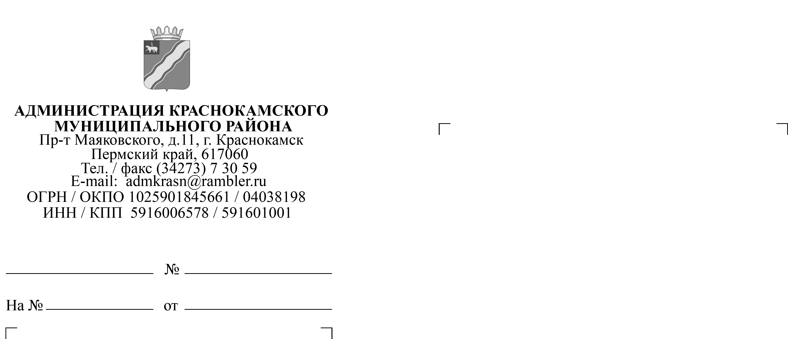

Заместителю министру природных ресурсов, лесного хозяйства и экологии Пермского края

В.Ф.Маковею

Уважаемый Владимир Федорович!

Администрация Краснокамского муниципального района направляет Вам полный отчет о проведении Всероссийской акции «Дни защиты от экологической опасности» на территории Краснокамского муниципального района с 15 апреля по 15 сентября 2018 г., а также окончательные итоги проведения Акции.

Приложение: л. в 1 экз.
Глава муниципального района-
Глава администрации Краснокамского
муниципального района В.В.Соколов

В.Х.Евдокимова
(34273) 5-23-22

Итоги Всероссийской акции
«Дни защиты от экологической опасности»
на территории Краснокамского муниципального района.

В период с 15 апреля по 15 сентября 2018 года на территории Краснокамского муниципального района прошла ежегодная Всероссийская акция «Дни защиты от экологической опасности». Акция проходила в соответствии с постановлением Правительства Пермского края от 18.05.2007 № 96-п «О проведении акции дней защиты от экологической опасности» и распоряжением главы Краснокамского муниципального района от 03.04.2017 № 75-р «О проведении ежегодной акции «Дни защиты от экологической опасности» на территории Краснокамского муниципального района».
В акции приняли участие муниципальные образования, предприятия, образовательные учреждения, общественные организации и отдельные граждане района. Количество участников акции составило 19652 человек (2017 г. - 15040 человек, 2016 г. - 14103 человек).
Наибольшую активность в акции проявили общеобразовательные учреждения, общественно-культурные организации и администрации поселений. В рамках Акции и в целях формирования экологической культуры подрастающего поколения было проведено 276 практических занятий (лекции, мастер-классы, тематические уроки), 60 выставок, 36 конкурсов, а также конференции, семинары, круглые столы, викторины, организованы трудовые отряды, различные выступления агитколлективов, праздники, шествия и др.
С 15.04.2018 информация о начале Акции разослана в поселения района, на предприятия и образовательные учреждения. В Министерство природных ресурсов, лесного хозяйства и экологии Пермского края подготовлен и отправлен общий План мероприятий по проведению Всероссийской акции «Дни защиты от экологической опасности» на территории Краснокамского муниципального района.
На протяжении всей акции школы, клубы по месту жительства, детские сады активно принимали участие во всех экологически значимых мероприятиях, связанных с пропагандой бережного отношения к природе.
В апреле повсеместно в школах проводились классные часы, уроки мастер-классов по выпуску листовок о пернатых, изготовлению кормушек для птиц. В школах и детских садах дети всех возрастов занимались разнообразными проектами по озеленению своих классов, групп, выращивали рассаду садовых культур и растений, которую затем высаживали на пришкольных территориях.

С 15 апреля по 31 мая 2018 г. (на период весенних субботников) ООО «Буматика» предоставила 1000 талонов на бесплатный прием ТКО на полигон. МКУ «УГЗЭП» передало талоны администрациям городских и сельских поселений, Управлению системой образования КМР, городской больнице. По итогам акции на полигон передано 938,69 тн отходов. В целом, в субботниках участвовало свыше 7 тысяч человек.
На территории района организован раздельный сбор пластика. За управляющими организациями закреплены клети для сбора пластика и жести, установленные компанией ООО «Буматика» в количестве 89 шт. с целью последующей переработки. В 1 полугодии 2018 года собрано 9 т таких отходов.
В районе продолжается сбор батареек, в котором участвуют детские сады, школы, библиотеки, население. На 05 октября собрано около 400 кг батареек.
В марте 2018 года по предписанию Государственной инспекции по экологии и природопользованию Пермского края заключен договор с ООО «АналитЭкспертСервис» от 12.03.2018 № 01 на выполнение 2 этапа работ по определению качества окружающей среды в зоне влияния закрытой свалки ТКО г. Краснокамска в зимний и осенние периоды. Для осуществления запланированного контроля в полном объеме параллельно с этой же организацией заключен 2 муниципальный контракт на организацию фоновой скважины и определение в ней качества грунтовых вод.
Также в июне 2018 г. по предписанию Управления Роспотребнадзора по Пермскому краю проведена работа по сбору и передаче на утилизацию отработанных автомобильных шин с территорий детских дошкольных учреждений Краснокамского района. В ходе работ вывезено 5,7 т. автомобильных шин.
При поддержке ООО «Буматика» на территории района стартовал с конца мая 2018 г. проект «Эко-мобиль». Каждую последнюю субботу месяца жителям поселений предоставлена возможность сдать на переработку вторсырье. В г.Краснокамск открыто 2 постоянно действующих пункта по приему вторсырья. Ведется агитационная работа с населением посредством размещения статей и объявлений в СМИ, раздачи листовок.
Согласно Постановлению администрации Краснокамского муниципального района от 25.06.2018 № 622-п в органах местного самоуправления, их подразделениях и подведомственных учреждениях организован сбор раздельно накопленных отходов (макулатура, пластик, батарейки, ртутьсодержащие лампы). В ООО «Буматика» направлена заявка на установку около 200 коробов для сбора макулатуры в учреждения района.
23 мая 2018 г. в рамках регионального этапа Всероссийской Акции «Дни защиты от экологической опасности» в Пермском крае проведен круглый стол, посвященный Всемирному дню охраны окружающей среды. Круглый стол собрал представителей администраций муниципальных образований Пермского края, Управления Федеральной службы по надзору в сфере природопользования по Пермскому краю, Пермской межрайонной природоохранной прокуратуры, Министерства природных ресурсов, лесного хозяйства и экологии Пермского края, Региональной службы по тарифам Пермского края, Государственной инспекции по экологии и природопользованию Пермского края, ФГБОУ ВО «Пермский национальный исследовательский политехнический университет», регионального штаба Общероссийского Народного Фронта в Пермском крае, предприятий, общественных организаций. Всего участников – 85 чел.
Обсуждены вопросы перехода на новую систему обращения с отходами, практики прокурорского надзора в сфере обращения с отходами, ответственности производителей товаров, подлежащих утилизации, на территории Пермского края, регионального государственного надзора в области обращения с отходами, реализации проекта «Генеральная уборка» в Пермском крае, представлен опыт работы Краснокамского муниципального района в сфере обращения с отходами. Участники посетили экологический технопарк Краснокамского муниципального района.
Организаторы мероприятия - администрация Краснокамского муниципального района при поддержке ООО «Буматика», ООО «Краснокамская фабрика деревянной игрушки».

При поддержке фонда «Территория успеха» проведены «Чистые игры» - командные эко-игры на открытом воздухе:
- 05 мая «Чистые игры» в п.Оверята (инициатор Седельника О.И.);
- 19 мая «Экологический десант» в микрорайоне «МЖК» г.Краснокамск (инициатор Винецкая И.Н.);
- 17 июня «Чистые игры» в микрорайоне «Больничный» г.Краснокамск (инициатор Бутылева О.В.).
По итогам трех мероприятий собрано 8 тн отходов, участников около 300 человек. ООО «Буматика» предоставило перчатки, мешки для отходов, а также обеспечило вывоз отходов.

Проведен очередной районный конкурс «Собираем макулатуру!», при поддержке ООО «Буматика». С 1 марта по 31 мая было собрано 15 501 кг макулатуры. 5 июня в центральной районной библиотеке подведены итоги конкурса. Среди образовательных учреждений 1 место - ГКУСО ПК "Центр помощи детям, оставшимся без попечения родителей" г.Краснокамска (507 кг), 2 место - МБДОУ «Детский сад № 36» (368 кг), 3 место - МБОУ "СОШ №6" СП "Детский сад № 47" (336 кг). Среди предприятий победитель - ООО «ЦБК «Кама» (9388кг), 2 место - ОАО "Краснокамский завод металлических сеток" (2437 кг), 3 место - ООО «Краснокамская фабрика детской игрушки» (855 кг). Среди населения победитель –Дурновцева Людмила Ивановна, с.Усть-Сыны (534 кг), 2 место – Кейзеров Дмитрий Михайлович (247 кг).

С 1 по 21 июня состоялся третий экологический марафон «Зеленый город», для детей и подростков, занятых на площадках временного пребывания (1 смена), организованный совместно с Управлением культуры и молодежной политики. Ребята соревновались в трех номинациях – выступление агитбригады, экологический плакат, видеоролик.
Номинация «Экологический плакат». Этот конкурс был самым массовым. В нём приняли участие 11 команд, а также отдельные творческие личности. III место получила команда ДШИ с плакатом «Мусор – не осадки», а также работа Дарьи Петровой из ЦДТ «Краснокамск – 2018». II место досталось команде «Юность» из школы № 11 (Оверята) за плакат «Это земля моя и твоя». I место завоевала Юлия Кирилова из ДШИ с плакатом «Вырубка лесов убивает жизнь».
Номинация «Видеоролик». В создании видеороликов участвовали всего две команды – из школ № 4 и № 3. Победителям стала команда школы № 3 с сюжетом «Мы приехали на речку воскресенье провести». Стихи Михалкова стараниями творческих ребят приобрели новое современное звучание.
Номинация «Агитбригада». Фантазию, коллективизм и актёрские способности проявили все 7 команд, которые участвовали в этой номинации марафона. На III месте оказалась команда из школы № 3, II место получила команда “Юные патриоты» из школы № 11 (Оверята), а I место было присуждено команде «Маяк» из Майской школы. Команда-победительница тут же на сцене продемонстрировала свою творческую работу, в которой ребята подняли все настоящие проблемы экологии.
В марафоне приняло участие 150 детей из школ всех поселений района. 21 июня во Дворце им.Ленина прошел заключительный праздник с награждением победителей этапов, а также всех участников.
19 июня сотрудники МКУ «УГЗЭП» приняли участие в экологическом квесте «Любить природу – значит любить Родину!», который состоялся в парке районного дворца культура.
30 июня в рамках фестиваля «Добрый Краснокамск» сотрудники МКУ «УГЗЭП» приняли участие в интерактивной экологической площадке «Разделяй и празднуй», организованной Пермским краевым отделением Общероссийской общественной организации "Всероссийское общество охраны природы", при поддержке ОО «Буматика». Больше ста семейных команд и отдельных участников приобщились к теме раздельного сбора отходов.

13 сентября силами сотрудников районной администрации проведена уборка береговой полосы р.Кама. Субботник приурочен к Всемирному дню чистоты, который состоится по всей стране 15 сентября. В акции также участвовали ребята из Краснокамского отделения "Юнармия". В ходе уборки собрано раздельно - 19 мешков пластиковых бутылок, 43 мешка смешанных отходов. Акция организована МКУ "Управление гражданской защиты, экологии и природопользования Краснокамского муниципального района" при поддержке ООО «Буматика» (вывоз отходов).

Активное участие в акции приняли предприятия района – ПАО «Краснокамский завод металлических сеток», АО «Краснокамскпромжелдортранс», ПАО «Пермнефтегеофизика», МУП «Краснокамский водоканал», ООО «Краснокамская фабрика деревянной игрушки», АО «Газпром распределение Пермь» Краснокамский филиал, АО «Коммунальные электрические сети КМР», ООО «Краснокамский завод ЖБК», ООО «ЦБК «Кама», АО «Пермский свинокомплекс», ОАО «Спецнефтехиммаш».
АО КБФ «Гознак» - организована ливневая канализация с очистными сооружениями вокруг нового банкнотного корпуса, разработан проект «Оценка риска для здоровья населения от химического загрязнения атмосферного воздуха», разработан проект санитарно-защитной зоны КБФ –филиала АО «Гознак».

Во время Акции было проведено 45 рейдов по обследованию территории, в том числе, по обнаружению несанкционированных свалок и оценке состояния опасных объектов, расположенных в водоохранных зонах рек (нефтеямы ООО «Финэнерго», короотвал ООО «Пермская компания», навозохранилище ООО «Труженик»), в результате которых было выявлено 28 нарушений. В период проведения Акции было обнаружено 21 несанкционированных свалок, из которых ликвидировано 21.
Все мероприятия были освещены в местных СМИ – 12 печатных статей, 9 телепередач, более 50 интернет-новостей.

